ОТЧЕТ
о проделанной работе отдела по делам молодежи и спорту с 24 по 30 мая 2021 г.

День недели | Фото | Отчет о работе
24 мая | Профилактические беседы и лекции на темы «Мое здоровье в моих руках», «Курить - здоровью вредить»
25 мая | Акция «День без табачного дыма» - раздача буклетов | 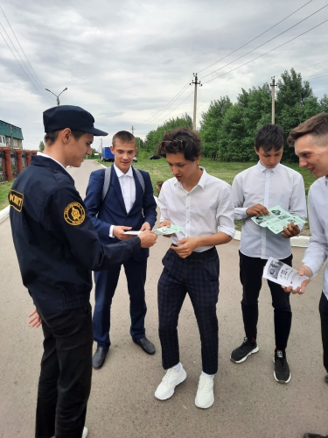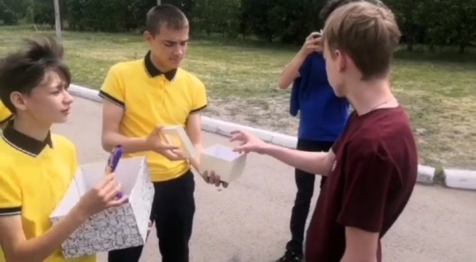
25 мая | Чемпионат Нурлатского муниципального района по футболу среди команд коллективов физической культуры Легион – Нижний Нурлат (Счет 5:3) | 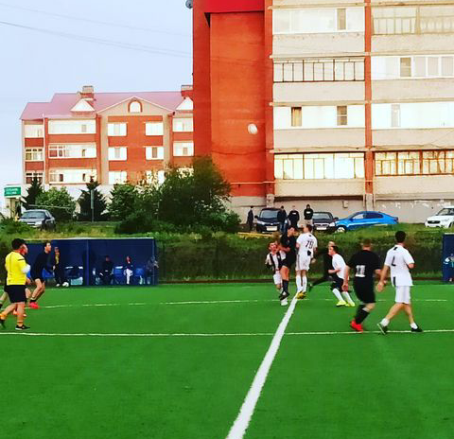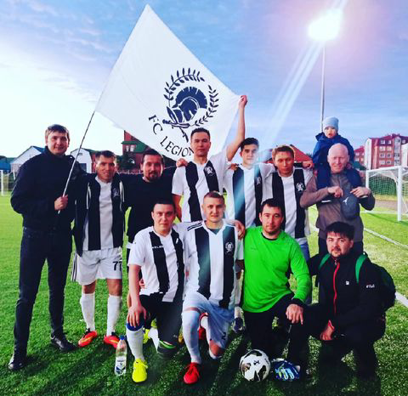
26 мая | Участие в зональном этапе Республиканской спартакиады молодежных формирований по охране общественного порядка «Форпост» - 3 место  Пгт. Рыбная Слобода | 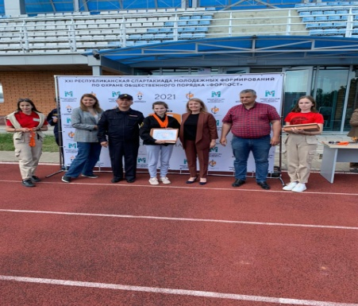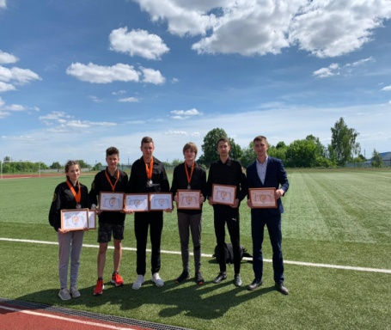
26 мая | Участие на заседании Министерства спорта РТ «О состоянии и перспективах развития адаптивного спорта в Республике Татарстан» | 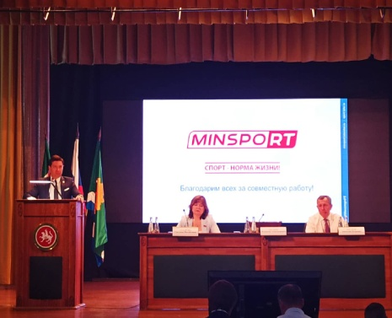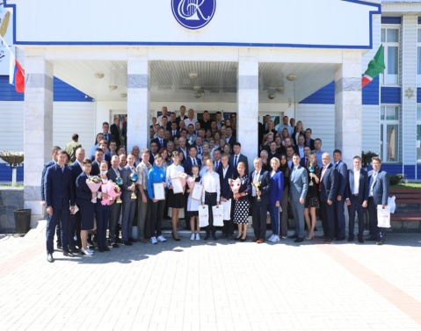
26 мая | Проведение бесед со спортсменами на тему:  «Вред и последствия употребления наркотиков и курения» | 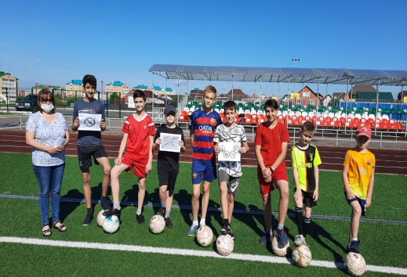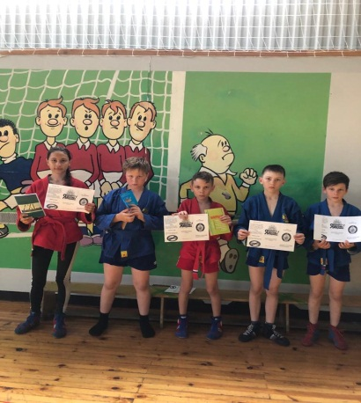
26 мая | Круглый стол с учащимися на тему «Жизнь без наркотиков». Просмотр презентации. | 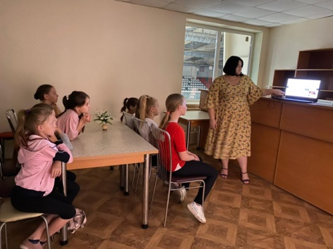
26 мая | Конкурсы и выставки рисунков, плакатов и других творческих работ на тему  «Курить не модно – дыши свободно» | 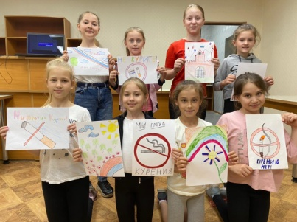
26 мая | Акция «День без табачного дыма» (размещение публикаций по профилактике табакокурения, пропаганде здорового образа жизни на интернет-сайтах и в группах социальных сетей школы) | 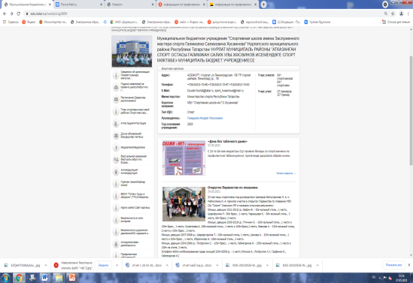
26 мая | Спортивные мероприятия под девизом «Здоровый образ жизни – наш выбор» (веселые старты с воспитанниками отделения волейбола, направленные на пропаганду здорового образа жизни) | 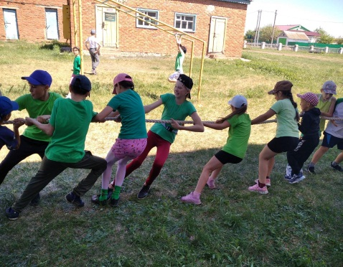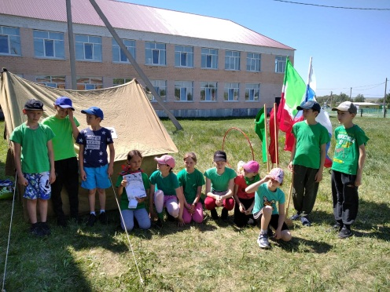
 | Участие в межмуниципальном турнире по борьбе на поясах среди юношей и девушек 2006-2007 гг.р. и моложе, посвященном 76-ой годовщине Победы в ВОВ в пгт. Алексеевское. | 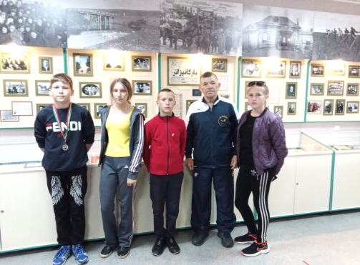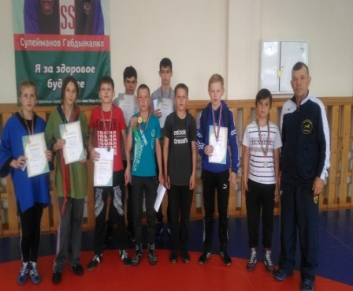
27 мая | Проведение турнира по плаванию среди физкультурно-оздоровительных групп МБУ «Спортивная школа им. Г. С. Хусаинова» | 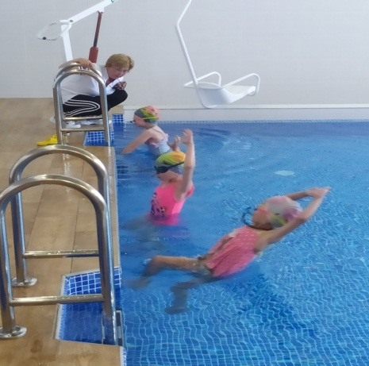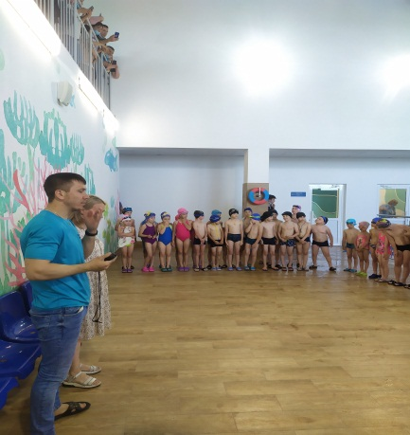
27 мая | Изготовление стенгазеты с тематикой «СТОП наркотики». | 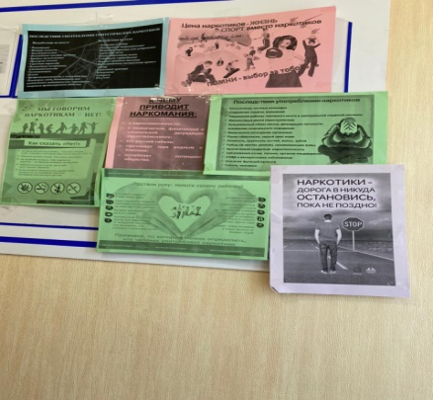
27 мая | Раздача листовок и брошюр «Жизнь без наркотиков» | 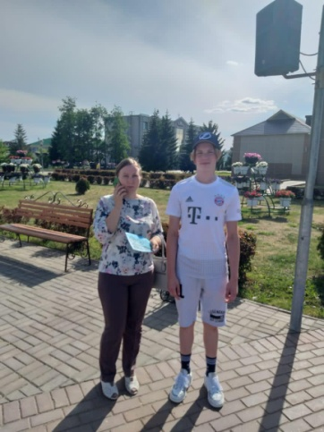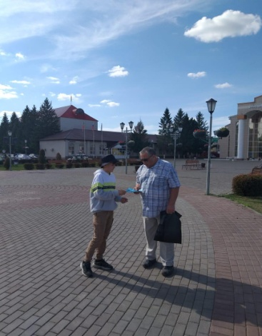
28 мая | Чемпионат Нурлатского муниципального района по футболу среди команд коллективов физической культуры  АТП - Спартак
29 мая | Проведение Кубка Нурлатского муниципального района по шахматам
29 мая | Чемпионат района по пляжному волейболу
30 мая | Проведение Первенства Республики Татарстан по футболу 2021 года среди мужских команд Первая лига  Факел (Нурлат) – Савиново (Казань)
30 мая | Участие в зональном этапе Первенства Республики Татарстан по футболу 2021 года среди юношей 2006-2007 гг.р.
30 мая | Проведение Кубка Нурлатского муниципального района по шахматам

Начальник отдела
по делам молодежи и спорту Р.М.Фатхутдинова

